Формирование и развитие инновационного мышления через проектно – исследовательскую деятельность обучающихся во внеурочное время

В государственной программе «Образование и развитие инновационной экономики: внедрение современной модели образования на 2009-2012 годы» и программе «Наша новая школа» продекларировано, что создание инновационной экономики является стратегическим направлением развития России в первой половине 21 века. При этом, развивая высокие технологии, фундаментальные науки, важно понимать и помнить, что основой инновационной деятельности является инновационное мышление.
Человек с новым инновационным типом сознания и мышления, способный реализовать социальные и культурно технологические программы будущего, формируются, прежде всего, в рамках системы образования. И чтобы слово «инновация» стало синонимом лучшего, более рационального, построение «умной», инновационной экономики необходимо начинать со школьников.
Что такое инновационное мышление? Это мышление, которое способно проникать в суть вещей и явлений. К характеристикам инновационного мышления можно отнести:
- системность мышления;
- интуитивность мышления (снятие внутренних ограничений);
- саморазвитие и самоорганизация;
- дальновидность;
- позитивность (настроенность на успех).
Инновационное мышление можно рассматривать как развивающее мышление, приводящее к новым результатам. Оно необходимо для любого специалиста, т.к. поможет находить новые, оригинальные решения профессиональных задач.
Каков же путь формирования инновационного мышления в школах? Ответ – через инновационную систему обучения.
Инновационная образовательная среда должна включать следующие направления:
- активные методы обучения с использованием современного оборудования, технологий, материалов;
- индивидуальный подход в организации образовательной траектории;
- интегрированный, междисциплинарный подход в обучении;
- самостоятельные и групповые исследования;
- научно – практическую ориентацию в проектно – исследовательской деятельности.
Одним из средств формирования и развития инновационного мышления может стать введение в педагогическую практику организации исследовательской деятельности обучающихся.
Включение ребят в данную деятельность способствует:
- обучению технологии анализа ситуаций,
- выбору оптимальных решений, правильному выстраиванию коммуникации,
- позволяет раздвинуть границы стереотипного мышления, увидеть скрытые возможности там, где другие их не замечают, сформировать творческие подходы к генерированию новых нестандартных идей, действовать адекватно и эффективно в сложных, нестандартных ситуациях, т.е. способствует в целом формированию умения инновационно мыслить.
Технологию исследовательской модели обучения можно представить следующими этапами:
- Выбор направления;
- Выделение и постановка проблемы («Одно из базовых умений исследователя – умение видеть проблему» А.И. Савенков);
- Изучение литературы и сбор информации;
- Предложение возможного решения;
- Осмысление предстоящих исследований;
- Проверка всех возможных решений;
- Выводы по результатам проверки;
- Применение выводов к новым данным;
- Обобщение.
Значение реализации исследовательской модели велико, но невозможно добиться позитивных результатов, если оно не системно. Попытки построения такой системы привели меня к тому, чтобы организовать в школе кружок по математике «Исследователи».
Программа кружка предусматривает достижение следующих учебных и воспитательных задач:
- воспитание интереса к познанию мира, к углубленному изучению математики;
- формирование творческой, разносторонне развитой личности;
- ориентация обучающихся на познание как ценность;
- выявление познавательских интересов по математике;
- формирование аналитического и критического мышления в процессе творческого поиска и выполнения исследований;
- развитие навыков научно – исследовательской работы, умение самостоятельно и творчески мылить, использовать полученные знания на практике;
- обучение правилам обращения с необходимыми для исследовательской работы приборами и оборудованием;
- развитие навыков самостоятельной работы с научной литературой;
- обучение методике обработки полученных данных и анализов результатов, составлению и оформлению отчёта и доклада о результатах научно – исследовательских работ.
Система работы с обучающимися над индивидуальными исследовательскими темами была заимствована из опыта работы научного общества «Ноосфера» Лицея естественных наук г. Кирова, представленного в журнале «Исследовательская работа школьников» Макаренко Зинаидой Петровной.
Главное правило участия в научно – исследовательской деятельности обучающихся – никакого принуждения и насилия над личностью ребёнка. Личный интерес, личная увлечённость – пропуск в такой вид учебной деятельности.
Технологию развития знаний можно представить следующими схемами:
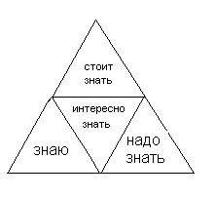

- Первая схема показывает взаимосвязь и надстройку знаний, умений и навыков обучающихся, согласно требованиям, предъявляемым к Государственному стандарту образования.

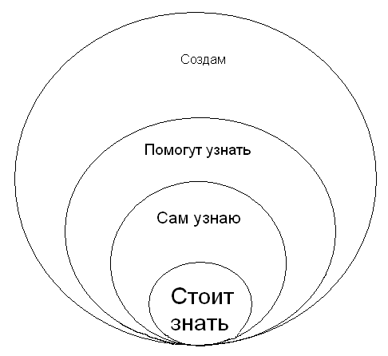

- Вторая схема направлена на расширение знаний, умений, навыков, а также развития способов умственной деятельности, которыми могут овладеть обучающиеся, согласно их интересам, способностям, трудолюбию и творческому потенциалу.

В заключении хочется сказать, что стратегической целью кружка, является организация такой работы, в результате которой у каждого обучающегося будет своя исследовательская мастерская – своеобразная кузница его таланта.
Может быть, тогда путеводной звездой наших школьников станет неопределимая тяга к развитию собственного таланта.

